Modul 3

1. Membuat task pada project libre

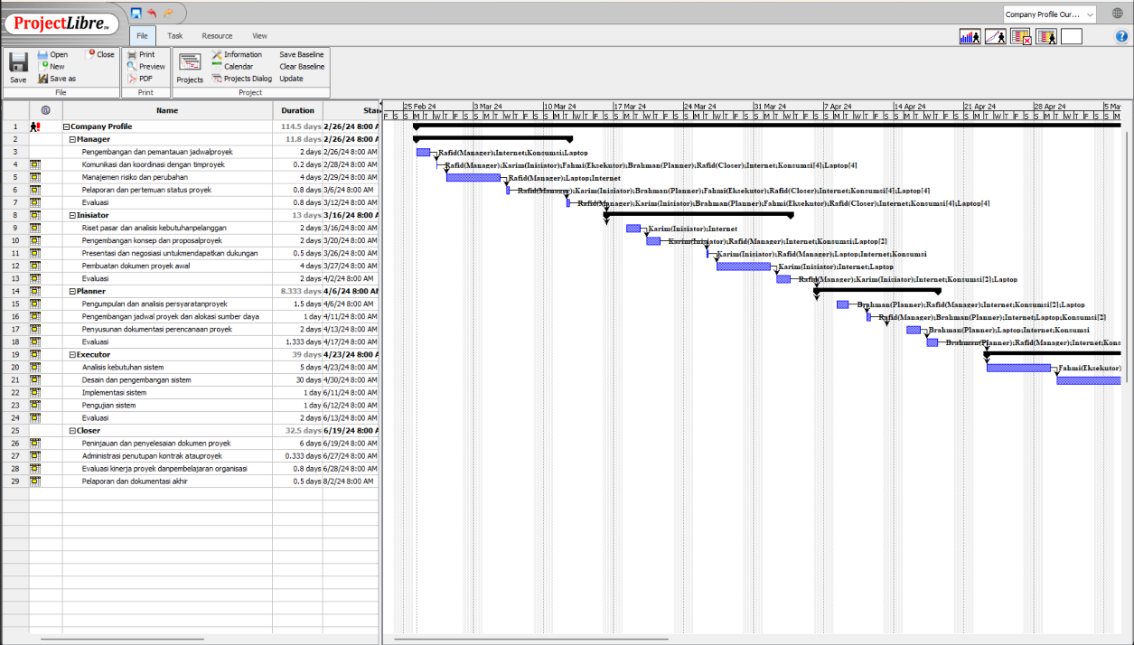Untuk membuat task di ProjectLibre, pertama, buka aplikasi . Tambahkan task baru dengan mengklik baris kosong pertama di tabel sebelah kiri dan ketik nama task di kolom "Task Name", lalu tekan "Enter". Atur durasi task di kolom "Duration" dengan format yang sesuai, seperti "5d" untuk 5 hari. Sesuaikan tanggal mulai dan selesai task di kolom "Start" dan "Finish" atau dengan menarik task bar di diagram Gantt. Untuk menentukan hubungan antar task, klik kolom "Predecessors" dan masukkan nomor task pendahulu. Tambahkan detail tambahan seperti resource, catatan, atau biaya melalui kolom dan tab yang tersedia. Setelah semua task diatur, simpan proyek dengan menekan "File" > "Save" atau "Save As".

1. WBS (Work Breakdown Structure)

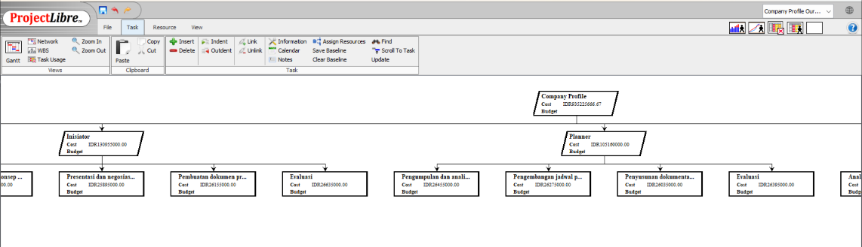Untuk menampilkan Work Breakdown Structure (WBS) di ProjectLibre, buka aplikasi dan proyek yang ingin di kelola. Di menu atas, pilih "View" untuk membuka daftar tampilan yang tersedia, kemudian pilih "WBS" dari menu dropdown. Tampilan WBS akan menunjukkan struktur hirarkis dari semua task dalam proyek. Di tampilan ini, dapat mengatur task ke dalam struktur yang lebih terorganisir dengan menggunakan indentasi untuk membuat sub-task di bawah task utama, sehingga membentuk hirarki yang jelas dan mudah dipahami. Dengan demikian, user dapat melihat dan mengelola struktur proyek dengan lebih efektif.

1. Project Network

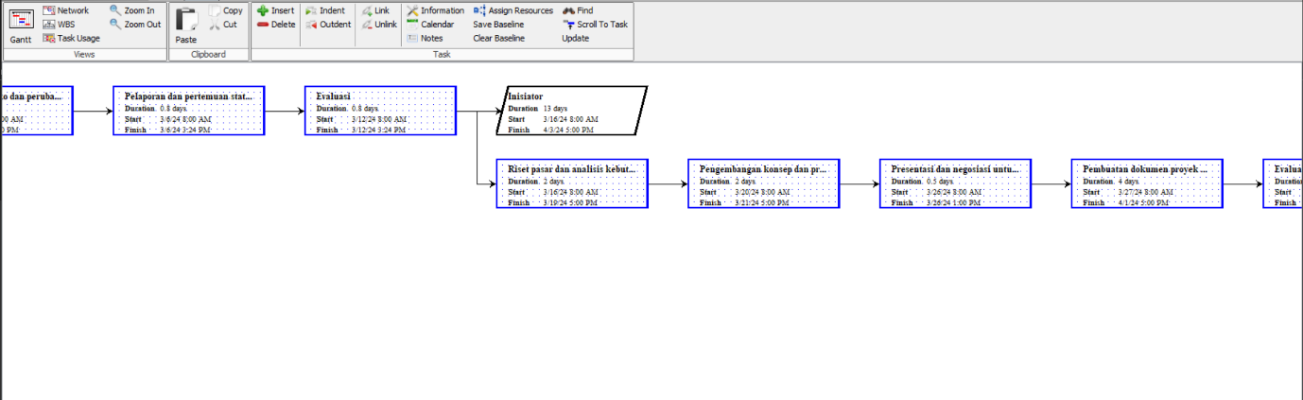Untuk menampilkan Project Network di ProjectLibre, buka aplikasi dan proyek yang ingin di kelola. Di menu atas, pilih "View" untuk membuka daftar tampilan yang tersedia, lalu pilih "Network" dari menu dropdown. Tampilan Network Diagram akan menampilkan task sebagai kotak yang terhubung dengan garis, yang menunjukkan hubungan antar task dalam proyek. Diagram ini membantu untukmemahami alur kerja proyek, mengidentifikasi jalur kritis, dan melihat bagaimana setiap task saling berhubungan untuk mencapai tujuan proyek.